第35届全国物理奥赛复赛理论考试模拟试题八

题一.（40分）

重力场中固定一根长直椭圆柱，椭圆柱轴向垂直于竖直方向。一根轻细绳垂直于椭圆柱轴向搭在椭圆柱侧面上，用外力拉住绳子的一端在椭圆柱横截面椭圆的上顶点，另一端经过椭圆右顶点下垂并系一质量为的重物。绳子与椭圆柱侧面间的摩擦系数为，椭圆柱横截面椭圆的离心率远小于。已知重力加速度，求满足条件外力的最小值（略去二阶及以上小量）。

题二.（40分）

有很多个质量依次为和的小木块在动摩擦系数为μ的水平面上以定间隔成一维排布，初态静止。用外力作用到第一个木块上，已知碰撞都是完全非弹性的，求经过次碰撞后的不为零速度。

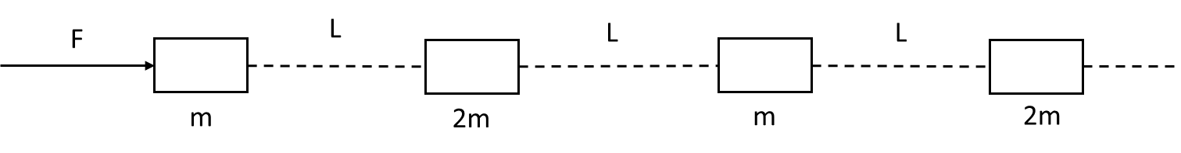

注：要求不使用质心动能定理

数学提示：

题三.（40分）

存在垂直纸面向内的匀强磁场。质量为、半径为的匀质绝缘环铰接于点，可以在圆环所在的水平面内自由转动。将质量为、带电量为的小珠固定在质量为、半径为的匀质小绝缘环上。小绝缘环被限制在大绝缘环内做纯滚动。初始时小珠位于点，初始角速度，给小绝缘环一个扰动使小绝缘环圆心相对大绝缘环圆心顺时针运动。求大小绝缘环第一次相对静止时小绝缘环的位置，并求此时绝缘环的角速度。

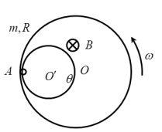

题四.（40分）

考虑一固定的电偶极子。建立球坐标，使电偶极子的中心位于坐标原点处，电偶极子的方向指向轴正向。电偶极子的大小随时间变化，非常大。

设置一个半径足够大的光滑大圆环，使得该电偶极子位于其圆心处，且轴在大圆环平面内。将一质量为、带电量为的小环套在大圆环上（二者相互绝缘），重力加速度沿轴负方向。

1. 求该电偶极子的等效电流元；
2. 求处的磁场；

注：当足够大时，由于推迟势效应，毕奥萨法尔定律不再适用。应该用下式计算磁场



（3）求证处的电场可以写为的形式，并求出的值；

注：当足够大时，电场只有沿方向的分量是显著的

题五.（40分）

试建模分析轻微偏离球形而变为椭球形的带电液滴（导体）的失稳解体条件，可能用到的物理参量由你自己设定。

题六.（40分）

液体的饱和蒸汽压和温度存在一定的关系，以液氦为例，饱和蒸汽压与温度的关系为，其中L为汽化热。已知在温度为、时液氦的饱和蒸汽压分别为、。我们经常将物体放入液氦瓶中上方冷却，使物体温度进一步降低的简便方法是将氦的蒸汽抽走而使液氦因蒸发而吸热。若待冷却物体能在很长一段时间内自发放热，放热率为，而放置在温度为的环境中的抽气机的抽气率为（抽气机是叶片机，认为两端的压强差为零），求待冷却物体可达到的最低热力学温度。

题七.（40分）

在主光轴上，将一个焦距为的凸透镜和一个焦距为的凹透镜相距放置（凸镜在左）。

1. 在凸透镜左侧距离光心处放置一物体，求其像的位置；
2. 在凸透镜左侧距离光心处放置一物体，使得其像恰好在凹透镜右侧距离光心处，求；
3. 在凹透镜右侧放置一平面镜，要求在凸透镜左侧距离光心处放置的物体的像与其自身重合，求。

题八.（40分）

玻尔理论是量子力学的基石。

1. 试利用玻尔理论推导辐射光谱的里德伯公式，并求出里德伯常数；
2. 实验室观测得到的里德伯常数的值小于理论值，试解释其原因并求出修正后的里德伯常数；
3. 尤雷通过实验发现所摄液氢莱曼系的头四条谱线都是双线且双线之间波长差的测量值与通过里德伯公式计算出的双线波长差非常相近，从而确立氘元素的存在。设氢原子里德伯常数为、氘原子里德伯常数为，对于同一条谱线而言，氢原子谱线波长为、氘原子谱线波长为。通过实验测量得到，试求的值。